**К.И.СКРЯБИН атындагы КЫРГЫЗ УЛУТТУК АГРАРДЫК УНИВЕРСИТЕТИ**

**М.М.АДЫШЕВ атындагы Ош технологиялык университети**

Д.05.23.682 Диссертациялык кеңеши

Кол жазма укугунда

**УДК:631.223.94.618**

**Осмонов Жанарбек Ысманович**

**«Фермер чарбаларынын шартында фильтирлүү центрифугасы бар биогаз оронотмосунун параметрлерин жана кыкты кайра иштетүүнүн технологиялык процессин негиздөө»**

05.20.01 – айыл чарбасын механикалаштыруунун технологиялары жана каражаттары

техника илимдеринин кандидаты окумуштуулук даражасын изденип алуу үчүн жазылган диссертациясынын

**Авторефераты**

**Бишкек – ​​2024**

**Диссертациялык иш** К.И.Скрябин атындагы Кыргыз улуттук агрардык университетинин айыл чарбасын электрлештирүү жана автоматташтыруу кафедрасында аткарылды.

**Илимий жетекчи: Курасов Владимир Станиславович**

техника илимдеринин доктору, Кубань мамлекеттик агрардык университетинин трактор, автомобиль жана техникалык механика кафедрасынын башчысы

**Расмий оппоненттер:**

**Жетектөөчү уюм:**

Диссертацияны коргоо «___»_________________2024-ж. Саат______ техника илимдеринин доктору (кандидаты) илимий даражасын алуу үчүн диссертацияларды коргоо боюнча К.И. Скрябин атындагы Кыргыз улуттук агрардык жана М.М.Адышев атындагы Ош технологиялык университеттеринин алдындагы диссертацияларды коргоо боюнча D.05.23.682 диссертациялык кеңешинин жыйынында төмөнкү дарек боюнча : 720005, Бишкек ш., О.Медеров көч., 68 өткөрүлөт.

Диссертацияны коргоо видеоконференциясына кирүү үчүн шилтеме https://vc.vak.kg/в/051-ipв-gkh-tdu.

Диссертация менен К.И. Скрябин атындагы Кыргыз улуттук агрардык университетинин (720005, Бишкек ш., О.Медеров көч., 68), [www.knau.kg](http://www.knau.kg) жана М.М.Адышев атындагы Ош технологиялык университетинин(723503, Ош ш., Н.Исанов көч., 81) жана www.oshtu.kg сайтындагы китепканаларынан таанышууга болот

Автореферат «___» ______________2024-жылы жөнөтүлдү.

Д 05.23.682 диссертациялык кеңешинин

окумуштуу катчысы,

техника илимдеринин кандидаты Токтоналиев Б.С.

**ИШТИН ЖАЛПЫ МΥНӨЗДӨМӨСΥ**

**Диссертациянын темасынын актуалдуулугу.** Чакан айыл чарба түзүмдөрүн энергия менен ишенимдүү камсыздоо жана айлана-чөйрөнү коргоо айыл чарба илиминин артыкчылыктуу милдеттеринин бири болуп саналат.

Дүйнөнүн көптөгөн мамлекеттери, анын ичинде биздин өлкө да энергиянын кайра жаралуучу булактарын пайдаланууга өзгөчө көңүл бурушат. Энергиянын бул түрлөрүнө биомасса (негизинен айыл чарба малынын кыгы) кирет, анын дүйнөлүк энергетикалык баланстагы үлүшү 18% түзөт.

Кыргыз Республикасында айыл чарба жаныбарларынын жана үй канаттууларынын кыгы учурда 5,5 млн.тоннага жакын топтоону жылына камсыз кылат. Малды короодо бакканда кыктын топтолушу бул массанын 1/3 бөлүгүн же 1,83 млн. тоннаны түзөт . Биогаз технологиясын колдонуу менен кайра иштетүүдө 1,83 млн тонна салмактагы кыктан 90,3...133,5 млн м3 биогаз жана 1,8 млн тонна биожер семирткич бөлүнүп чыгат. Энергетикалык чийки зат катары кыкты кайра иштетүү аны утилдештирүү маселесин чечет, күнөскана газдарынын чыгышын азайтат, мал чарба имараттарынын экологиялык абалын жакшыртат жана жалпысынан жаратылышты коргоого белгилүү бир салым кошот.

Чакан айыл чарба түзүмдөрүнүн өзгөчөлүгү, аларда айыл чарба жаныбарларынын ар кандай түрлөрү багылат. Ошого жараша физикалык жана химиялык касиеттери боюнча бири-биринен айырмаланып турган, аларды кайра иштетүү технологиясына өзүнүн өзгөчөлүктөрүн таңуулаган кыктын ар кандай түрлөрү бар. Ошондуктан, чакан айыл чарба түзүмдөрү үчүн биогаз орнотмолорун иштеп чыгууда кыктын бул өзгөчөлүктөрүн, ошондой эле сыртка чыгарылган кыктын суткалык (жылдык) массасын эске алуу зарыл, анткени биореактордун көлөмүн негизги элемент катары тандоодо, орнотуу кыктын берилген массасына жараша болот.

Диссертациялык иш чакан айыл чарба ишканаларынын шартында заманбап технологияны колдонуу менен кыктарды кайра иштетүү маселесин чечүүгө багытталган. Теориялык жана эксперименталдык изилдөөлөрдүн негизинде кык иштетүүнүн технологиялык процесси жана биогаз установкасынын негизги параметрлери негизделген.

**Иштин артыкчылыктуу илимий багыттар менен байланышы**: диссертациялык иш К.И.Скрябин атындагы Кыргыз улуттук агрардык университетинде «Кайра жаралуучу энергия булактарынын базасында чакан айыл чарба түзүмдөрүн электр энергиясы менен камсыздоо» тармактык илимий-техникалык программаларга ылайык аяктаган (макулдашуу УN-18/13) жана «Ветеринардык объектилердин (ванналардын) экологиялык абалын акарициддик эритмелерди зыянсыздандыруу жолу менен жакшыртуу» (макулдашуу -214-14), Кыргыз Республикасынын Билим берүү жана илим министрлиги аркылуу ишке ашырылган.

**Изилдөөнүн максаты жана милдеттери:** изилдөөнүн максаты кыктарды кайра иштетүүнүн технологиялык процессин жана айыл чарба түзүмдөрүн биогаз жана биожер семирткич менен камсыз кылуу үчүн биогаз станциясынын конструктордук жана технологиялык схемасын негиздөө.

Бул максатка жетүү үчүн төмөнкү **милдеттер** чечилди:

-фермер чарбалардын жана кооперативдик чарбалардын өзгөчөлүктөрүн эске алуу менен болгон тажрыйбаны жалпылоо жана биогаз орнотмосуна алгачкы талаптарды түзүү;

-малдын түрүнө, санына жана аларды кармоо ыкмасына жараша айыл чарба түзүмдөрүндө кык чыгарууну изилдөө жана ушул маалыматтардын негизинде биореактор көлөмүнүн стандарттык өлчөмдөр диапазонун аныктоо;

-чакан айыл чарба түзүмдөрүнүн шарттарына ылайыкташтырылган биогаз орнотмосунун конструктордук-технологиялык схемасын иштеп чыгуу жана анын рационалдуу параметрлеринин маанилерин негиздөө;

- кыктын ар кандай түрлөрүнүн нымдуулугунун убакыттын өтүшү менен өзгөрүшүн жана субстраттын жаңы түрүн даярдоонун кийинки этабына нымдуулуктун таасирин изилдөө (кыктын түрлөрүнүн камыштын талканы жана суу менен аралашмасы 85-92% нымдуулукка чейин) );

- жүктөлгөн субстраттын массасын эске алуу менен анын параметрлерине, ачытуу режимине жана айлана-чөйрөнүн температурасына жараша биогаз установкасынын жылуулук мүнөздөмөлөрүн изилдөө;

-ишке техникалык-экономикалык баа берүү.

**Изилдөөнүн объектиси** болуп кыктарды кайра иштетүүнүн технологиялык процесси, чакан айыл чарба түзүмдөрүнүн шарттарында чакан биогаз станциясы (КГ патент № 261 жана № 305) саналат.

**Изилдөөнүн предмети** биогаздын жана биожер семирткичтин чыгышынын температуралык режимге, «биореактордун айлануу убактысына» жана биореакторго жүктөлгөн субстраттын массасына көз карандылыгын аныктоочу мыйзам ченемдүүлүктөр болгон.

**Изилдөөнүн методологиялык негизине** төмөнкүлөр кирген: классикалык механиканын теориясы, биореактордун жылуулук балансын эсептөө, инженердик эсептөөлөр жана статистикалык материалдарды иштетүү ыкмалары.

**Иштин илимий жаңылыгы:**-кыкты кайра иштетүүнүн жана зыянсыздандыруунун технологиялык процессинин жаңы схемасы сунушталды: субстраттын жаңы түрүн даярдоо (ар кандай түрдөгү кык камыштын талканы жана суу менен белгилүү пропорциядагы нымдуулугу 85-92% аралашма менен) - биореакторго субстратты бөлүштүрүү жолу менен жүктөө - газ кармагычты биогаз менен толтуруу - түртүү ыкмасын колдонуу менен биожер семирткичти түшүрүү жана суюк жана катуу кылып фракцияларга бөлүү;

- чакан айыл чарба түзүмдөрү үчүн жаңы өзгөчөлүктөргө ээ болгон биогаз орнотмосунун конструктордук-технологиялык схемасы иштелип чыкты: автономиялуу; тефлон менен капталган биореактор төмөнкүлөр менен жабдылган: субстрат даярдоо үчүн аралаштыргыч; биожер семирткичти фракцияларга бөлүү үчүн центрифуга; кайра жаралуучу энергия блогу;

- жылуулук булагынын жылуулук күчүн, муздатуучу заттын температурасынын өзгөрүү динамикасын жана субстратты ысытуу убактысын негиздөөгө мүмкүндүк берүүчү биогаз орнотмосунун элементтеринин ортосундагы жана айлана-чөйрө менен жылуулук алмашуунун жалпы жана структуралык моделдери берилген температурага иштелип чыккан;

- ар кандай түрдөгү кык менен камыштын талканынын (Н/К) рационалдуу катышы негизделди: ийри мүйүздүү малдын кыгы үчүн (19,4:1); койдун кыгы менен тооктун кыгын аралаштыруу үчүн (19,4:1); жылкынын кыгы үчүн (21,5:1) (мында Н – кыктын массасы, кг; К – камыштын талканынын массасы, кг).

**Изилдөөнүн практикалык мааниси.** Кыкты кайра иштетүүнүн иштелип чыккан технологиясы Кыргыз Республикасынын Айыл чарба министрлигинин Инновациялык технологияларды механикалаштыруу жана айыл чарба кооперациясы департаменти жана Инновациялык агротехнологиялар борбору тарабынан бекитилген биогаз орнотмосуна карата баштапкы талаптарды иштеп чыгуу үчүн негиз болуп саналат (протокол № 3, 2023-жылдын 10-ноябры). Изилдөөнүн натыйжалары өндүрүштүк маселелерди чечүүгө түздөн-түз байланыштуу. Сокулук районундагы Д.Шопоков атындагы айыл чарба кооперативинде жүргүзүлгөн тажрыйбалар 180 баш бодо мал жана 6 айга чейинки 125 баш музоо багылып, жылына 1635 тонна салмактагы кык чыгаруу менен биогаз орнотмосу жылына орточо эсеп менен 76518 м3 биогаз жана 1586 тонна биожер семирткич өндүрүүгө мүмкүндүк берерин көрсөттү. Изилдөөнүн натыйжаларын ишке киргизүү «Торо» ЖЧКсында жүргүзүлдү. Диссертациянын материалдары «Агроинженерия» багыты боюнча окуу процессинде колдонулуп жатат.

**Алынган натыйжалардын экономикалык мааниси.** Жылына орто эсеп менен массасы 1635 тоннаны түзгөн чарбада кыкты кайра иштетүү жана зыянсыздандыруу боюнча сунуш кылынган технологиялык процесстин схемасын колдонуу жылына 1333 миӊ сомдук жалпы пайда бере алат: анын ичинен биогазды пайдалануу аркылуу 480 миң сом жана биожер семирткичтер 853 миң сом.

**Коргоо үчүн киргизилген негизги жоболор:** -кыкты кайра иштетүүнүн жана зыянсыздандыруунун жаңы технологиясы;

- аралаштыргычтын, центрифуганын жана энергиянын кайра жаралуучу булактарынын бирдигинин жайгашуусу менен чакан көлөмдөгү биогаз орнотмосунун конструкциясы жана технологиялык схемасы;

- кыктын түрү боюнча субстрат даярдоонун жаңы ыкмасы;

- биогаз орнотмосунун элементтеринин жана айлана-чөйрө менен жылуулук алмашуунун жалпы жана структуралык моделдерин;

- биогаз орнотмосунун негиздүү иш параметрлери.

**Изденүүчүнүн жеке салымы**: иштин максаты түзүлдү жана изилдөө көйгөйлөрү чечилди, чакан биогаз орнотмосун иштеп чыгуунун негизинде кыкты кайра иштетүү жана зыянсыздандыруунун жаңы технологиясы иштелип чыкты, теориялык жана эксперименталдык изилдөөлөр жүргүзүлдү жана аларды талдоо ишке ашырылды.

**Изилдөөнун натыйжаларын апробациялоо: д**иссертациялык иштин негизги жоболору жана натыйжалары баяндалган жана бекитилген «Жаштар илими жана агроөнөр жай комплекси: проблемалар жана перспективалар» аттуу эл аралык илимий-практикалык конференцияларда: Башкыр мамлекеттик агрардык университети (Уфа, БМАУ, 2014-ж.) ; «Агрардык илим айыл чарбасы үчүн» Алтай мамлекеттик агрардык университети (Барнаул, АМАУ, 2015); «Тоолуу шарттарда автотранспорттордун эксплуатациялык эффективдүүлүгүн жогорулатуунун көйгөйлөрү жана жолдору» Кыргыз инженердик академиясы (Бишкек, 2015-ж.); «Илим, билим, инновация жана технология: көйгөйдү баалоо, чечүү жолдору» КР УИА, Машина куруу жана автоматика институту (Бишкек, 2022); «Инновациялык технологиялар жана алдыңкы чечимдер» Эл аралык инновациялык технологиялар университети (Бишкек, 2022); «Тоолуу аймактарды туруктуу өнүктүрүүнүн жаңы мүмкүнчүлүктөрү: инновациялар жана кызматташтык»; М.М. Адышева атындагы Ош технологиялык университети (Ош, 2023) «Мал чарбачылыгындагы инновациялык технологиялар жана санариптик технологиялар» БРМИ (Бүткүл россиялык механизация институту) Федералдык илимий агроинженердик борбору (Москва, 2023): «Машиналардын теориясы, илимдин жана өндүрүштүн заманбап чакырыктары» И.Раззаков атындагы Кыргыз мамлекеттик техникалык университети (Бишкек, 2024) .

**Публикациялар:** Диссертациянын темасы боюнча жарыяланган 11басма эмгек, анын ичинен SCOPUS эл аралык маалымат базасында 1 эмгек, RSCI басылмаларында 4, пайдалуу моделдерге Кыргыз Республикасынын 2 патенти алынган.

**Диссертациянын структуралары жана көлөмү**. Диссертация кириш сөздөн, төрт бөлүмдөн, жалпы корутундулардан, 121 аталыштан жана тиркемелерден турган библиографиядан турат. Иш 186 барак компьютердик текстти , анын ичинде 43 барак тиркеме, 34 сүрөт жана 23 таблицаны камтыйт.

**ДИССЕРТАЦИЯНЫН НЕГИЗГИ МАЗМУНУ**

**Киришүүдө** теманын актуалдуулугу, иштин максаты жана маселелери, илимий жанылыктары, коргоого сунушталган негизги жоболору формулировкаланып, диссертацияга жалпы мүнөздөмө берилет.

«Маселенин абалы жана изилдөөнүн милдеттери» деген **биринчи бөлүмдө** Кыргызстанда мал чарбачылыгын өнүктүрүүнүн учурдагы абалы жана перспективалары талдоого алынат жана ошол эле учурда биогазды жана биогаз технологиясын колдонуу менен биожер семирткичтерди өндүрүү үчүн кайра жаралуучу чийки зат катары кык массасынын өсүү тенденциясы көрсөтүлөт. Кыкты кайра иштетүү жана зыянсыздандыруу үчүн бул технологияны колдонуу зарылчылыгы энергияны үнөмдөө, энергия менен камсыздоону автоматташтыруу жана айлана-чөйрөнү коргоо боюнча заманбап талаптар менен шартталган(С.К.Кыдыралиев,В.С. Абасов,С. Суфер, А.Ж.Обозов,В.А.Бударин,Н.Ы.Темирбаева,Г.А.Шабикова, М.С.Нарымбетов, ж.б.).

Биогаз орнотмолорунун келечектүү өнүгүүлөрү белгиленет, мында айырмалоочу өзгөчөлүктөр табигый-климаттык шарттарга, биореактордун көлөмүнө, айрым элементтердин жайгашуу принциптерине жана кайра иштетүүгө арналган биомассанын түрлөрүнө байланыштуу. Биореактордун ичинде биотермиялык режимди сактоо жана кыртышынын(корка) пайда болушуна жол бербөө үчүн ар кандай ыкмалар сунушталган (А.Г. Веденев, В. Дубровский, А.Б. Токмолдаев, Е.Б. Нестеров, Springer Peer, , М.Ю. Швагер, И.В. Решетникова ж.б.).

Кыргызстанда курулган биогаз орнотмолорунун бардык орнотмолорго мүнөздүү кемчиликтери аныкталды: биореакторго кыкты (субстрат) жүктөө жана биожер семирткичтерди түшүрүүдөгү эмгек сыйымдуулугунун чоӊдугу; реактордо субстратты аралаштыруунун энергия сыйымдуулугунун көптүгү жана суук мезгилде керектүү температураны сактоо; субстраттын бетинде биогаздын чыгышына жол бербөөчү кыртыштын пайда болушу; контролдук-ченөөчү приборлор, коопсуздук приборлору жана деңгээл өлчөгүчтөр каралган эмес. Биз биогаз технологиясына негизделген кыкты кайра иштетүүнүн технологиялык схемасын иштеп чыгууда жалпы методология катары учурдагы иштеп чыгууларды колдондук, анын зарылдыгы жергиликтүү өзгөчөлүктөрдү эске алуу менен практикалык мааниге ээ.

«Биогаз орнотмосунун баштапкы талаптарын жана конструктордук-технологиялык схемасын иштеп чыгуу» деген **экинчи бөлүмдө** кыкты кайра иштетүүнүн жана зыянсыздандыруунун технологиялык процессинин жаңы схемасы сунушталган (1-сүрөт). Бул схеманын негизги элементи болуп биогаз орнотмосу саналат, анын конструкциялык жана технологиялык схемасы 2-сүрөттө көрсөтүлгөн (КР патенти № 261 жана № 305).

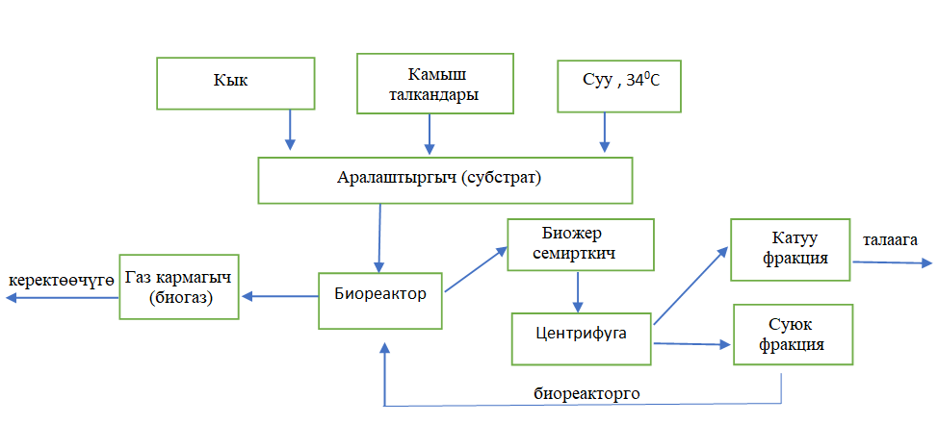

1-сүрөт – Кыкты иштетүүнүн жана зыянсыздандыруунун технологиялык схемасы.

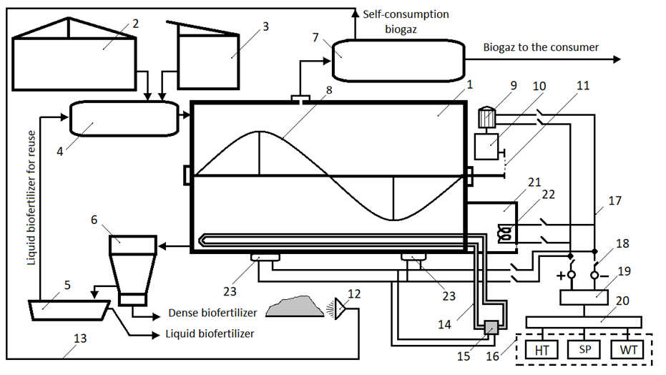

2-сүрөт - Биогаз орнотмосунун конструктордук жана технологиялык схемасы.

Биогаз орнотмосу төмөнкүдөй иштейт. Кык 2-мал чарба сарайынан 4 аралаштыргычка жүктөлөт жана ошол эле учурда 3-контейнерден кыктын түрүнө жараша белгиленген пропорцияда камыш таарындылары берилет. Аралаштыргычты ишке киргизип жатканда субстраттын нымдуулугу 85% (кышында), 92% (жайкысын) жеткенге чейин сууну кошобуз. Даярдалган субстрат аралаштыргычта субстрат даярдалгандыктан, биореактор 1ге 200 кг бөлүктөн берилет. Жүктөлгөн субстраттын массасы биореактордун көлөмүнүн 2/3 бөлүгүн түзүшү керек.Андан кийин электр энергиясы кайра жаралуучу энергия булактарынын блогунан кошулат 16, ал төмөнкүлөр болушу мүмкүн: NT-гидравликалык турбина; SP - күн панели жана WT - шамал турбинасы. Кайра жаралуучу энергиянын белгилүү бир булагын тандоо алардын болушуна жана айыл чарба түзүмдөрүнүн жайгашкан жерине жараша жүргүзүлөт. Аккумулятордо 19 топтолгон электр энергиясы көп баскычтуу көбөйткүч 20 аркылуу электр зымы 17 жана өчүрүп-күйгүзгүч 18 аркылуу электр кыймылдаткычына 9 берилет, ал өз кезегинде редуктор 10 жана чынжыр бергич 11 аркылуу калактарды 8, биореактордо субстратты арлаштырып, жай айлантат. Субстратты аралаштыруу мезгил-мезгили менен 5,4 саат сайын 16…19 мүнөттө жүргүзүлөт. Эгерде биореактордо субстратты жылуулук жылыткычтарды 22 колдонуу менен жылытуу зарыл болсо, суюктук жылуулук алмаштыргычта 21 ысытылат, анын жылуулугу 14-трубопровод жана 15-насос аркылуу субстратка берилет.Электр плиталары 23 кошумча түрдө биореактордун түбүн жылытат.Субстраттын анаэробдук ачытуу процессинде бөлүнүп чыккан биогаз газ багына 7 топтолот. Биогаздын негизги бөлүгү керектөөчүлөргө кетет, ал эми бир аз бөлүгү газ проводу 13 аркылуу биожер семирткичтин коюу массасын ысыткыч- оттуктар 12 менен кургатуу үчүн жөнөтүлөт. Субстратты ачытуу аяктаганда реактордон чыккан биожер семирткич 6-центрифугага төгүлөт, мында ал эки фракцияга бөлүнөт: коюу жана суюк. Суюк жер семирткичтин бир бөлүгү (5-контейнерден) биореакторго жүктөлгөн субстраттын жаңы бөлүгү үчүн ачыткыч катары кайра колдонулат жана цикл кайталанат.

Субстрат даярдоодо камыштын таарындысын колдонуу биожер семирткичтин сапатын жакшыртат, анткени камыштын курамында С витамини, каротин, целлюлоза, крахмал, углеводдор болгондуктан , топурактын түзүлүшүн жакшыртат, ошондой эле кык элементтеринин ортосунда бош мейкиндикти түзүү аркылуу жер кыртышынын ийкемдүүлүгүн жогорулатат.

Биореактордун көлөмүн негиздөө үчүн Кыргыз Республикасынын аймактарында кыктын чыгышы иликтенип, натыйжалар кыктын 20% Ош облусунда, 17,7% Нарын облусунда, 16% Жалал-Абад обласунда, 15,9% Чүй облусунда , 13,7% Ысык-Көл облусунда, 9,5%, Баткен облусунда , 7,1%. Талас облусунда топтолгонун көрсөттү. Айыл чарба кооперативдеринде жана фермердик чарбаларында кык чыгарууну текшерүүнүн натыйжалары аларда кыктын негизги булагы 20дан 600гө чейин багылган ири мүйүздүү мал экендигин көрсөттү. Биореактордун көлөмүн негиздөөдө ачытуу режимдери да эске алынган: термофилдик же мезофилдик.

Фермерлер үчүн (1-таблица) жана айыл чарба кооперативдери үчүн (3-сүрөт) биогаз орнотмосунун стандарттык өлчөмдөрү негиздүү.

1-таблица – Фермердик чарбалар үчүн биогаз орнотмолорунун өлчөмдөрү

|  |  |  |  |  |  |
| --- | --- | --- | --- | --- | --- |
| Малдын саны , $\frac{уйлар }{музоолор }$ | $$\frac{20}{10}$$ | $$\frac{40}{20}$$ | $$\frac{60}{30}$$ | $$\frac{80}{40}$$ | $$\frac{100}{50}$$ |
| Биореактордун көлөмү , м3 | 4,25 | 8,51 | 12,77 | 17,03 | 21,28 |

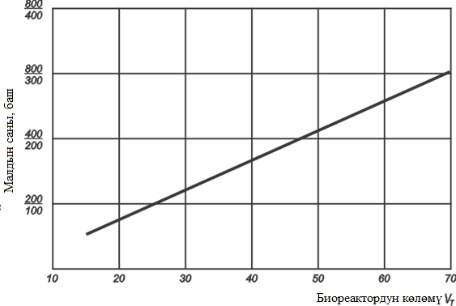  
3-сүрөт – Айыл чарба кооперативдери үчүн биогаз орнотмосунун өлчөмдөрүнүн диапазону (эскертүү: бөлчөктүн алымы – уйлардын саны;бөлүмү–музоолордун саны).

Сызыктуу көз карандылык (3-сүрөт) чарбада багылган малдын каалаган саны үчүн биореактордун тиешелүү көлөмүн тандоого мүмкүндүк берет. Ушул эле ыкманы колдонуу менен, биз айыл чарба жаныбарларынын башка түрлөрү үчүн өзүнчө же аралаш багуу менен өлчөм диапазонун түзө алабыз.

Фермердик чарбалар жана айыл чарба кооперативдери үчүн стандарттык өлчөмдөгү серияларды салыштырып талдоо малдын бирдей саны бар айыл чарба кооперативи үчүн биореактордун сунуш кылынган көлөмү 5 м3 чейин кыскартылганын көрсөтүп турат. Бул биореактордун ичиндеги температуранын (55...570С) жогору болушуна байланыштуу «реактордун иштөө убактысын» 4,5...5 күнгө кыскарткан термофилдүү ачытуу режимин тандоо менен жетишилди.

Биогаз орнотмосунун иштөөсүнүн технологиялык процессинин схемасы , анда негизги операциялардын ортосундагы байланыштар жана анын элементтеринин жылуулук алмашуусунун структуралык модели 4 жана 5-сүрөттөрдө көрсөтүлгөн.

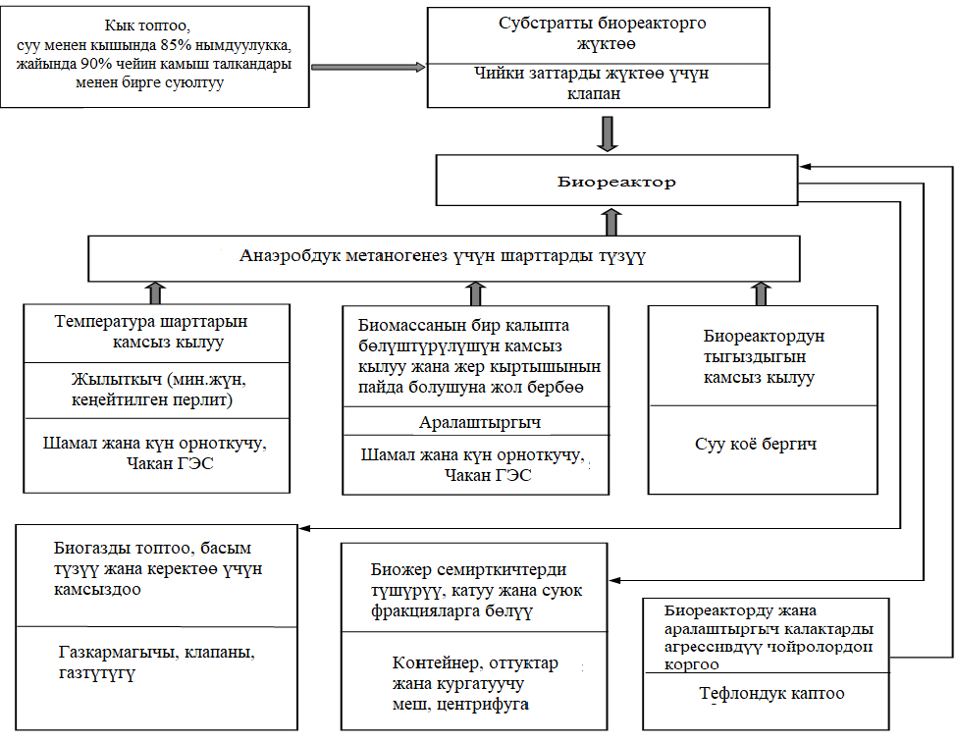

4-сүрөт – Биогаз орнотмосунун иштөөсүнүн технологиялык процессинин схемасы.

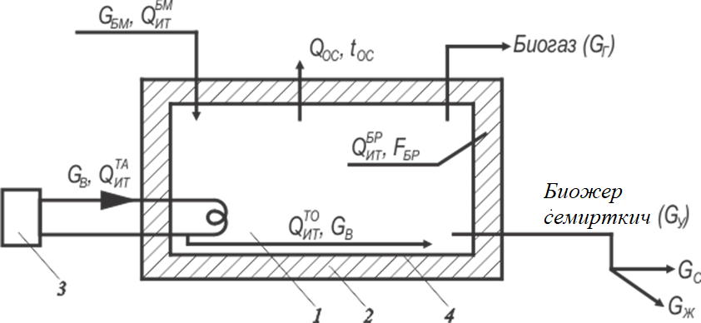

5-сүрөт – Биогаз орнотмосунун жылуулук алмашуусунун структуралык модели: 1- биореактор; 2- жылуулагыч; 3- жылуулук булагы; 4- жылуулук алмаштыргыч.

Биореактордо субстраттын анаэробдук ачытуусун камсыз кылуу үчүн керектүү температуралык шарттарды камсыз кылуу зарыл. Бул учурда биореактордун ичиндеги субстраттын температурасы сырткы абанын температурасынан айырмаланат. Демек, биогаз орнотмосун иштетүүдө биореактордун материалы аркылуу субстрат менен айлана-чөйрөнүн ортосунда жылуулук алмашуу ишке ашат. Бул процессти Фурье жылуулук теңдемесинин жардамы менен жалпы түрдө сүрөттөсө болот:

$\frac{dt}{dτ}$ = $\frac{ad²t}{dx^{2}}$ (1)

Энергияга кеткен чыгымдарды эске алуу менен баштапкы теңдеме (1) төмөнкүдөй түргө ээ:

$\frac{{dt}_{xτ}}{dτ}$ = $\frac{ad²τ_{xτ}}{dx²}$ $±f(∆τ$; $∆t_{xτ}$; $∆l_{0}$), (2)

мында, $∆τ$; $∆t_{xτ}$; $∆l_{0}$- энергетикалык чыгымдардын тиешелүүлүгүнө жараша биореактордук материалдын убактысына, температурасына жана деформациясына көз карандылыгы.

Курчап турган абадагы субстраттын жылуулук балансынын дифференциалдык теңдемесин түзүү үчүн төмөнкү божомолдорду кабыл алуу керек: субстратта жылуулук пайда болуу булагы жок, субстраттын температурасы жана акыркы өзгөрүүгө чейинки абанын температурасы. барабар ( $t_{0}^{2}=t_{в}^{τ}$, τ $≥$ 0); субстрат сиңирген жылуулуктун көлөмү абанын температурасынын өзгөрүшүнө олуттуу таасирин тийгизбейт.

Кабыл алынган божомолдорду эске алуу менен : $\frac{d∆t_{nτ}}{dt}$ = $\frac{aF_{0}}{С_{0}ρ_{0}}$ ( ${∆t}_{вτ}- {∆t}_{пτ})= \frac{1}{Т_{0}}$ ( ${∆t}_{вτ}- {∆t}_{пτ}),$ (3)

мында, ${∆t}_{вτ}; {∆t}_{пτ}$- биореактордун субстратынын жана бетинин температурасынын өзгөрүшү,⁰С; 𝑎-биореактордун бетиндеги жылуулук өткөрүү коэффициенти, Вт/м·⁰С; ${ F}_{0}$–жылуулук алмашуу бети, м²; $Т_{0}-$ убакыттын туруктуулугу, с; $С_{0}$- биореактордун материалынын салыштырма жылуулук сыйымдуулугу, кДж/кг·⁰С; $ρ_{0}$- биореактордун материалынын тыгыздыгы, кг/м3. Реалдуу шарттарда айлана-чөйрөнүн температурасы экспоненциалдуу түрдө өзгөргөндүктөн (3) теңдеме төмөнкүдөй формада болот:

$\frac{d∆t_{nτ}}{dt}$ = $\frac{\left\{∆t_{в}\left(1-е^{-τ/Т_{0}}\right)-{∆t}_{nτ}\right\}}{Т_{в}}$, (4)

мында, $Т_{в}$- субстраттын ачытуу үчүн убакыт туруктуулугу,с.

4) теңдемеге окшош теңдеме термелүүлөрдүн жана автоматтык башкаруунун теорияларында белгилүү жана чечимдердин эки түрү болушу мүмкүн:

1. мында , - ··, (5)

2. мында , - ··, (6) Изилдеп жаткан учурда биореактордун айланасындагы абанын температурасы экспоненциалдык мыйзамына ылайык өзгөргөндө биореактордун бетинин температурасынын ${∆t}_{пτ}$ өзгөрүшү (ысытуу же муздатуу учурунда), субстраттын температурасынын ${∆t}_{вτ}$ өзгөрүшүнөн (5) жана (6) теңдемелердин оң жагындагы кемитүү функциясы менен аныкталган температуранын өзгөрүүсүнөн аз болот.

Субстраттын температурасынын ${∆t}_{вτ}$ абанын температурасынан ${ t}_{в}$ артта калуусу:

$τ^{max}$ = $Т_{в}\frac{lnу}{у-1 }$, (7) Мында , у= $Т_{в}/Т_{о}$. Абанын температурасынын гармониялуу өзгөрүшү менен Кыргызстандын аймактары үчүн эң мүнөздүү болуп термелүүнүн амплитудасы саналат. Анда (3) теңдеме төмөнкү форманы алат:

$\frac{d∆t_{пτ}}{dt}$ = $\frac{А_{в}·\cos_{ωt}-{∆t}_{пt}}{Т_{0}}$, (8)

мында, $А_{в}$-термелүүнүн амплитудасы,°С; ω – термелүүлөрдүн тегерек жыштыгы,рад/с. ${ ∆t}_{пτ}$ карата (8) теңдеменин чечими төмөнкү формага ээ: ${ ∆t}_{пτ}$ = $А_{в}·$ соs($ωτ-φ)$ = $\frac{А_{в}}{υ_{п}}$ соs($ωτ-φ)$ (9)  
мында φ – кечигүү бурчу, рад. (φ=𝑎rctgТо·ω); $υ_{п}$–термелүү амплитудасынын орточо мааниси,0С.

Ошентип, теңдеме (9) биогаз станциясынын иштеши $V_{п}$ маанисине кыскартылган амплитудасы Ав менен орточо $\overline{t_{п}}$ = ($\overline{t_{в}}$) чоңдуктун тегерегинде гармониялык температуралык термелүүлөр экенин көрсөтүп турат. Жалпы моделдин негизинде биогаз станциясынын жылуулук алмашуусунун структуралык моделинин сүрөттөлүшү жүргүзүлгөн. Жылуулук булагы (ЖБ) QИТ жылуулук агымын жаратат жана бөлүштүрүлөт:

-жылуулук аккумуляторунун ТА көлөмүндө:

$Q_{ИТ}^{ТА}=\frac{{dt}_{Xτ}}{dτ}-$ ƒ(Δτ; ${Δt}_{хτ}$;Δ $V_{O}$)= $C_{V}\frac{dt_{V}}{dτ}$ = $G_{в^{ʹ}}∙C_{в}\left(t_{вх}-t_{вых}\right)dτ$. (10) - жылуулук алмаштыргычка: ${ Q}_{ИТ}^{TО}$ = $G_{в}$ ∙ $C_{в}$ ($t_{вхl}$- $t_{выхl}$)dτ; (11) - БM субстратынын көлөмү боюнча: $Q_{ИТ}^{БМ}$ = $G_{БМ}∙С_{БМ}\left(t_{вхl}-t_{выхl}\right)dτ;$ (12) -биореакторго (БР) $Q_{ИТ}^{БР}$ = $α∙F_{БР}\left(t_{i}-t_{ОC}\right)dτ;$ (13) мында $Q_{ИТ}^{ТА}$; $Q_{ИТ}^{ТО}$; $Q_{ИТ}^{БМ}$; $Q_{ИТ}^{БР}$- жылуулуктун көлөмү, тиешелүүлүгүнө жараша, жылуулук аккумуляторунун көлөмүндө (ТА), жылуулук алмаштыргычка (ТО), субстраттын көлөмүндө (БМ) жана биореакторго чейин (БР),кДж; CВ, GВ, GБМ - тиешелүүлүгүнө жараша жылуулук аккумуляторундагы (Bʹ) жана жылуулук алмаштыргычтагы (В) жана субстраттагы (БM) суунун массасы, кг; CВ, CБМ - тиешелүүлүгүнө жараша суунун жана субстраттын салыштырма жылуулук сыйымдуулугу, кДж/кг∙°С; tвх𝑙, tвых𝑙 - тиешелүү элементтердин киришиндеги жана чыгышындагы муздаткычтын температуралары (tвх=tвх𝑙, tвых=tвых𝑙 деп эсептегенде), °C; t𝑖 - биореактордун бетинин температурасы (жылыткычтын температурасы, t𝑖= tвых𝑙 алабыз); tос - айлана - чөйрөнүн температурасы, °C; FБР - биореактордун жылуулук алмашуу бети, м2; α - биореактордун бетиндеги жылуулук өткөрүү коэффициенти, Вт/м2 °С; Булак тарабынан dτ убакыттын ичинде пайда болгон dP жылуулук энергиясынын көлөмүн ΣQИТ элементтеринин суммасы менен аныктоого болот: dP=[$G_{B‘}$ ∙ $С_{B}$ ($t_{вхl}-t_{выхl}$)+ $G_{B}∙C_{B}$ ($t_{вхl}-t_{выхl}$)+ $G_{БМ}$ ∙ $С_{БМ}$ ($t_{вхl}- t_{выхl}$)+α∙ $F_{БР}\left(t_{выхl}-t_{ос}\right)]dτ$ =[($t_{вхl}-t_{выхl}$)∙($G_{B‘}$ ∙ $С_{B}$ + $G_{B}∙ C_{B}$ + $G_{БМ}$ ∙ $С_{БМ}$)+α∙ $F_{БР}\left(t_{выхl}-t_{ос}\right)$] ·dτ. (14)

(14)теңдемени салыштырма жылуулук сыйымдуулуктарынын өлчөө бирдигин эске алуу менен өзгөртөлү. Жылуулук булагынын жылуулук кубаттуулугу P (Вт):

P= $\frac{\left\{\left[\left(t_{вхl}-t_{выхl}\right)\right]\left[C_{B}\left(G_{B^{'}}+G_{B}\right)+G_{БМ}∙С_{БМ}\right]\right\}+[α∙F_{БР}\left(t_{выхl}-t_{ос}\right)]}{1000∙t_{iвых}}$, (15)

мында, t𝑖вых - биореактордун чыгышындагы муздаткычтын температурасы, °C.

Биогаз орнотмосунун жылуулук булагындагы муздаткычтын температурасынын өзгөрүү динамикасы төмөнкүдөй формада болот:

$t_{iвых}=t_{iо}∙l^{-τ/T_{1}}$ + $t_{iуст}[1-e^{-τ/T_{1}}$] (16) мында t𝑖вых, t𝑖о, t𝑖уст - биореактордун ичинде баштапкы жана белгиленген жылуулук булагынан чыгууда тиешелүүлүгүнө жараша муздатуучу заттын температурасы, °C;

T1- убакыттын туруктуулугу,с.

Берилген температурага чейин субстратты жылытуу убактысы функционалдык көз карандылыкка ээ:

$τ_{БМ}=Т_{1}\frac{lny}{y-1}.$. (17) Учурдагы биогаз орнотмосу менен T1 төмөнкүгө барабар

$$Т_{1}=\frac{G_{БМ}∙С_{В}}{K_{ТО}∙F_{ТО}}, \left(18\right)$$

мында KТО - жылуулук алмаштыргычтын жылуулук өткөрүмдүүлүк коэффициенти;

FТО-жылуулук алмаштыргычтын жылуулук өткөрүүчү бети, м2.

«Эксперименталдык изилдөөлөрдүн программасы жана методологиясы» деген **үчүнчү бөлүмдө** биогаздык түзүлүштү колдонуу менен кыкты кайра иштетүүнү жана зыянсыздандырууну мүнөздөгөн сандык жана сапаттык көрсөткүчтөрдү негиздөө үчүн изилдөө методологиясы баяндалат, ал төмөнкүлөрдү камтыйт: субстрат даярдоо; биореакторду субстрат менен жүктөөнүн жана толтуруунун технологиялык процессин изилдөө; орнотмонун иш режимин тандоо; биореактордо субстраттын ысытуу жана муздатуу температураларын изилдөө; аралаштыруу механизминин иштөө режими, биогаз жана биожер семирткич чыгаруу; энергиянын кайра жаралуучу булактарынын блогун баалоо.

«Эксперименталдык изилдөөлөрдүн натыйжалары жана ишке экономикалык баа берүү» деген **төртүнчү бөлүмдө** эксперименталдык изилдөөлөрдүн натыйжалары жана алардын анализи берилген. Кыктын ар кандай түрлөрүнүн жана камыштын таарындыларынын рационалдуу катышы, тиешелүүлүгүнө жараша: бодо малдын кыгы үчүн 19,4:1, койдун кыгы менен тооктун кыгы үчүн( OK) 19,4:1 жана жылкы кыгы үчүн (Л) 21,5:1. Мында алынган субстрат түрлөрүнүн нымдуулугу тиешелүүлүгүнө жараша: бодо малдын кыгы менен - ​​74,4%, ОК аралашмасы менен - ​​71,7% жана Л кыгы менен - ​​68,1%. 48 сааттын ичинде бул типтеги субстраттардын нымдуулугунун төмөндөшү тиешелүүлүгүнө жараша 19,36%, 18,6% жана 21,9%ды түздү (температуранын өзгөрүүсү түнкү убакытты эсепке алуу менен 27...34 0С чегинде).

Бул маалыматтар субстратты биореакторго бергенде керектүү нымдуулукка (85...92%) чейин суюлтуу үчүн зарыл болгон суунун массасын аныктоого мүмкүндүк берди (6-сүрөт).

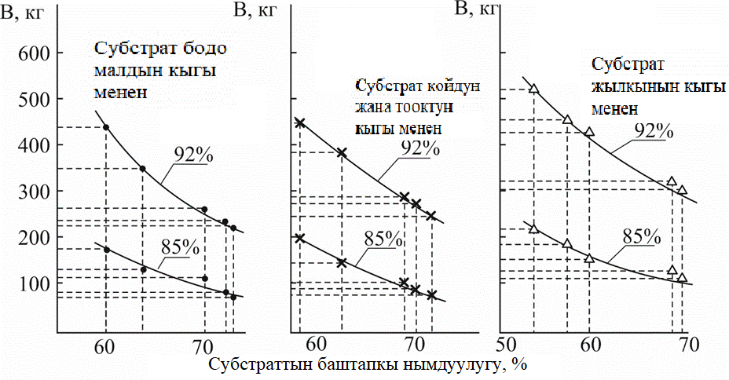

6-сүрөт - 100 кг субстратка керектүү нымдуулукка (85...92%) жетүү үчүн кошулган В (кг) суунун массасынын өзгөрүшү.

В суунун кошулган массасы негизинен субстраттын баштапкы нымдуулугуна жараша болот. Мисалы, нымдуулугу 85% болгон бодо малдын кыгы менен субстрат алуу үчүн баштапкы нымдуулугу 74,4%, 100 кг субстратка 74,3 кг суу, ал эми баштапкы субстрат 60% нымдуулук менен субстрат алынат, кошулган суунун массасы 175,2 килограммга жетет, башкача айтканда, 2,36 эсе көп. Субстраттардын башка түрлөрү үчүн кошулган суунун массасынын өзгөрүшү да ушундай мүнөзгө ээ. Ошондуктан субстратка кошулган жылуу сууну (34...36°С) үнөмдөө үчүн даярдалган субстратты биореакторго жаңы түрүндө жүктөө керек.

7,8,9,10-сүрөттөр биогаз орнотмосунун иштөө параметрлерин эксперименталдык изилдөөлөрдүн натыйжаларын көрсөтөт. 200 кг салмактагы субстраттын бир партиясы үчүн жүктөө убактысынын орточо статистикалык көрсөткүчтөрү (0,062 ± 0,016 саат) жана субстраттын кийинки порцияларын даярдоого байланыштуу токтоп калуу убактысы(0,048 ± 0,018 саат), биореакторду субстрат менен жүктөөнүн өндүрүштүк өндүрүмдүүлүгүн аныктоого мүмкүндүк берди: $W_{э}$ =1947,9 кг/саат. Демек, кубаттуулугу 10 м3 болгон биореактордун көлөмүнүн 2/3 бөлүгүн жүктөө жана толтуруу убактысы $Т_{н}$ = = 3,42 саатты түзөт.

Биореактордун ички көлөмүндөгү субстраттын деңгээлинин өзгөрүүлөрүнүн орточо мааниси биореакторду субстрат менен критикалык деӊгээлге чейин толтуруу процессин сүрөттөйт $Н_{н}^{кр}$ = = 1710 мм (7-сүрөт).

|  |  |
| --- | --- |
| 7 - сүрөт - $Т_{н}(c)$ убакытка жараша биореактордун көлөмүнүн $Н_{н}$ (мм) толтуруу деңгээлинин өзгөрүшү($Т_{н}$- биореактордун көлөмүнүн 2/3 бөлүгүн толтуруунун жалпы убактысы) | 8 - сүрөт – Биореактордо субстрат ысытуу динамикасы: мезофилдик(1), термофилдик (2) режимдери. |
| 9 - сүрөт – Биореактордогу субстраттын температурасын ысытуу жана муздатуу учурунда убакытка жараша өзгөрүшү (корпустун жылуулук изоляциясы менен жана жок жылуулук изоляциясы менен) | Таб 4,4,1Таб 4,4,2  10 - сүрөт – Оптималдуу узактык зоналары tп, мин. жана жыштыгы Тн, с. субстрат аралаштыруу  (Мк-кыртыш массасы) |

Таблица 2 - Биогаздын көрсөткүчтөрү

|  |  |  |  |  |  |  |  |  |  |  |  |
| --- | --- | --- | --- | --- | --- | --- | --- | --- | --- | --- | --- |
| Суб-страт-тар-дын түрү | Субст-рат-  тын  массасы | Суб-  страт-  тын тыгыз-дыгы  кг/м3 | Температура-лык режим,0С | | Субстратты аралаштыруу режими | | Биогаз чыгаруу | | | | рН |
| термо-фил-дик | мезо-фил-дик | $$t^{п},$$ $$Мин$$ | $$Т_{п},ч$$ | Термофилдик | | мезофилдик | |
| $м^{3}$/сут | $$м^{3}$$ $$/12сут$$ | $м^{3}$/сут | $$м^{3}/12сут$$ |
| Бодо мал | 6666(кг)  6,47м3 | 1030 | 55 $±0,5$ | 35±1 | 19 | 5,9 | 27,7 | 333,3 | 23,7 | 284,4 | 6,5 |
| Кой+  тоок | 6666(кг)  6,52м3 | 1021 | 55 $±0,5$ | 35±1 | 18 | 5,4 | 24,9 | 299,3 | 22,1 | 265,2 | 6,6 |
| Жыл-кы | 6666(кг)  6,56м3 | 1015 | 55 $±0,5$ | 35±1 | 16 | 4,9 | 22,2 | 266,6 | 20,0 | 240 | 6,3 |

Таблица 3 - Биожер семирткичтин катуу фракциясынын негизги мүнөздөмөлөрү

|  |  |  |  |  |  |
| --- | --- | --- | --- | --- | --- |
| Жер семирт-кичтин түрү | Бөлүкчөлөрдүн орточо өлчөмдөрү, мм | | | В.В.Романовский-дин критерийи  ϴ | Бөлүкчөлөр-дүн көлөмү  Vч, мм3 |
|  |  |  |
| Бодо мал | 4,0 | 0,5 | 3,8 | 7,2 | 1,98 |
| Кой+тоок | 3,1 | 0,2 | 1,2 | 5,3 | 1,11 |
| Жылкы | 3,3 | 0,3 | 1,7 | 6,1 | 1,43 |

Биореактордо субстратты ысытуу динамикасы термофилдик режимде субстраттын температурасынын диапазону 20дан 53°С га чейин өзгөрүү менен өткөөл мезгил 4,5...5 күндү, ал эми мезофилдик режимде бул мезгил 7 күнгө чейин созулаарын көрсөтөт. 8ден 35°Сга чейинки температура диапазону менен (8-сүрөт). Салмагы 6,6 т биореактордо субстраттын 56°С температурага чейин ысытуу убактысы (термофиль режими) 115..122 саат, айлана-чөйрөнүн температурасы 23...31°С. Субстраттын орточо жылытуу ылдамдыгы суткасына 7...8 градус/сут, табигый муздатуусунун орточо ылдамдыгы суткасына5...5,5 градус/сут. Мезофилдик режимде бирдей көрсөткүчтөр, башкача айтканда, 36 ° C температурага чейин, тиешелүүлүгүнө жараша: 164 ... 165 саат; -2…10 градус/сутка; 3…3,3 градус/сутка. жана суткасына 3...3,2 градус сутка (9-сүрөт). Жылуу изоляциясы бар жана корпустун жылуулук изоляциясы жок биореактордо субстраттын жылытуу жана муздатуу динамикасы теңдемелер менен сүрөттөлөт:

―●― $t^{н}$ =9,509·τ0,374; (19)

―×― $t_{о} =$ 100,53· τ-0,24 (20)

―⌂― $t^{н}$ = 17,14· τ0,208 (21)

―□― $t_{о}$ = 10,82· τ-0,145 (22)

6,6 тонна салмактагы субстратты жылытуу үчүн жылуулук энергиясын керектөө 36,26 кВт/саат (термофилдик режим), 50,34 кВт саат (мезофилдик режим). Бул маалыматтар жылуулук энергиясын керектөө көп жагынан айлана-чөйрөнүн температурасынан көз каранды экенин көрсөтүп турат, ошондуктан Кыргызстандын шартында биореактор корпусунун жылуулук изоляциясы зарыл. .

Биореактордо субстратты ар бир 5,4 саатта 16...19 мүнөттө аралаштырып туруу сунушталат (10-сүрөт).

Биогаздын чыгышы субстраттын түрүнө, аралаштыруу режимине жана температуралык режимге жараша аныкталат (2-таблица).Бир тонна субстрат (түрү боюнча) биогазды бөлүп чыгарат: бодо мал кыгынан – 42,66...50,0 м3;ОК аралашмадан – 39,78 ..44.89м3; жылкы кыгынан - 36,0...39,99 м3.

6666 кг салмактагы субстраттын активдүү ачытуу мөөнөтү 12 күн. Субстраттын бир партиясын толук иштетүү цикли (6,6 тонна) жана биожер семирткичти түшүрүү убактысы тиешелүүлүгүнө жараша: 21,22 күн, 120,42 мүнөткө барабар.

Биологиялык жер семирткичтин катуу фракциясынын негизги мүнөздөмөлөрү бодо мал кыгынан алынган биожер семирткич 1000 кг биожер семирткичке жана жылкы кыгына салыштырмалуу 9,6 г көп экендигин көрсөтөт (3-таблица). Биологиялык жер семирткичтин орточо рН жана температурасы тиешелүүлүгүнө жараша: 7,55±0,53 жана 34,8±0,76 0C.

Күн радиациясынын жыл бою өзгөрүшү, аймактын географиялык кеңдигине (44 градус түндүк кеӊдиги.) жараша 145,8 кВт/м2 математикалык күтүү жана 76,7 кВт/м2·ай стандарттык четтөө менен нормалдуу бөлүштүрүү мыйзамына баш ийет.

44 градус географиялык кеңдиктеги аймакта күн радиациясынын учурдагы маанисин аныктоо үчүн теңдеме алынган:

Рс = -7,13·t2 + 90,26·t – 24,39, (23)

мында, t – убакыт.

Бул ыкманы колдонуу менен, аймактын географиялык кеңдиги үчүн окшош теңдемелерди чыгарса болот.

Аймакта (түндүк кеңдиктин 44 градусу) күн радиациясынын орточо мааниси жыл ичинде 0,449 кВт/м2·ай ды түзөт. Орто эсеп менен алганда, 1 м2 күн энергиясын орнотуу 0,5 кВт ка чейин энергия өндүрө алат.

Кыргызстандын чакан дарыяларынын ортосундагы орточо суунун агымынын интервалдары 3,353 м3/с математикалык күтүү жана 2,54 м3/с стандарттык четтөө менен экспоненциалдык бөлүштүрүү мыйзамына баш ийет:

$ꬵ \left(В_{ср}\right)$ = 0,62· $е^{-0,217В_{ср}}$. (24)

Орточо суунун агымы (Qср = 3,122 м3/с) менен төмөнкү басымдагы микро ГЭС электр энергиясын иштеп чыгат:

Р=Qср·Н·g·η=3122(1...2)·9,81·0,7 = 21,4...42,8 кВт, жана минималдуу агым үчүн (Qmin=0,652м3/с), Р=4 ,48...8,95 кВт.

Шамалдын орточо ылдамдыгы шамалдын дөңгөлөгүнүн бийиктигинде (8м) 3,5 м/с. Шамал дөңгөлөктүн кесилишинен убакыт бирдигинде өткөн абанын эсептелген кинетикалык энергиясы 3,25 кВт.

Кыкты кайра иштетүү жана зыянсыздандыруу боюнча сунушталып жаткан технологиялык процесстин схемасын колдонуу, жыл сайын чыгарылуучу кыктын массасы орточо 1635 тоннаны түзгөн орточо чарбанын негизинде жыл сайын 1333 миӊ сомдук экономикалык эффект берет, анын 480 миӊ сому биогазды пайдалануудан, 853 миӊ сому биожер семирткичтерден түшөт.

**ЖАЛПЫ КОРУТУНДУЛАР**

1. Мал чарбачылыгынын өнүгүшү менен кайра жаралуучу чийки зат катары кык массасы да өсүү тенденциясына ээ. Кыргыз Республикасындагы малдын жана канаттуулардын саны жылына 5,5 миллион тоннага жакын кык топтоону камсыз кылат. Кыкты кайра иштетүүнүн эффективдүү жолу биогаз технологиясы болуп саналат, ал 1 тонна кыктан кыктын түрүнө жараша 40...70 м3 биогазды жана чийки заттагыдай эле өлчөмдө өсүмдүктөр үчүн азыктандыруучу заттарды камтыган 960 кг биожер семирткичти өндүрөт.Бир куб биогаздын күйүү жылуулугу 25 мДжга жетет.

2. Алыскы айыл чарба түзүмдөрүнүн электр кубаттуулугунун төмөндүгүн эске алуу менен, мал чарба калдыктарын (кык өзүнүн кайра жаралуучу чийки заты катары ) кайра иштетүү аркылуу аларды энергия менен камсыз кылуу мүмкүнчүлүктөрү талдоого алынды,биогаз орнотмосунун негизги технологиялык схемасын жана параметрлерин негиздоо үчүн маселелерди коюуга жана чечүүгө мүмкүндүк берди. Мында майда айыл чарба түзүмдөрүнүн өзгөчөлүктөрү, кыктын ар кандай түрлөрүнүн химиялык курамы жана структуралык-механикалык касиеттери эске алынат.

3.Кыргыз Республикасынын аймактары боюнча жаныбарлардын түрлөрү боюнча кык чыгаруунун мыйзам ченемдүүлүктөрүн жана аларды багуу ыкмасын изилдөөнүн натыйжалары кыктын 20%ы Ош облусунда, 17,7%и Нарын облусунда, 16% Жалал-Абад облусунда, 15,9% Чүй облусунда, 13,7% Ысык-Көл облусунда, 9,5% Баткен облусунда жана 7,1% Талас облусунда топтолгонун көрсөттү. Бул маалыматтар биореактордун көлөмүнө ылайык биогаз орнотмолорунун стандарттык ассортиментин иштеп чыгуу үчүн негиз болуп кызмат кылган – 4,25;8,51; 12.77; 17.03; 21,28 м3 (фермердик чарбалар үчүн).

4. Биогаз орнотмосунун элементтеринин жана айлана-чөйрө менен жылуулук алмашуунун модели дифференциалдык теңдеме түрүндө иштелип чыккан, ал айланадагы абанын температурасынын өзгөрүшүнүн ар кандай түрлөрү үчүн: кескин, сызыктуу, экспоненциалдык жана гармониялык өзгөрүү үчүн чечимге ээ. Биогаз орнотмосунун жылуулук алмашуусунун структуралык модели иштелип чыккан, ал жылуулук булагынын жылуулук күчүн, муздатуучу заттын температурасынын өзгөрүү динамикасын жана субстратты берилген температурага чейин жылытуу убактысын негиздөөгө мүмкүндүк берет.

5. Субстраттын рационалдуу катышы (ар кандай түрдөгү кыктын (Н) камыш таарындылары менен аралашмасы (К)), Н/К: бодо мал кыгы үчүн 19,4:1 кг; койдун кыгы менен тооктун кыгынын аралашмасы үчүн ОК 19,4:1кг; жылкынын кыгы үчүн Л 21,5:1 кг. Ар кандай түрдөгү кык менен субстраттын орточо нымдуулугу: бодо малдын кыгы менен (74,4%); OK аралашмасы менен (71,7%); жылкынын кыгы менен Л (68,1%).

Бул типтеги субстраттардын нымдуулугунун 48 сааттын ичинде төмөндөшү тиешелүүлүгүнө жараша 19,36%, 18,6% жана 21,9% түздү (түнкү убакытты эсепке алуу менен абанын температурасынын 27...340С диапазондо өзгөрүшү менен) биореакторго жүктөө алдында керектүү субстрат нымдуулугуна (85-92%) жетүү үчүн кошулган суунун массасы негизинен субстраттын баштапкы нымдуулугунан көз каранды. Мисалы, нымдуулугу 74,4% болгон малдын кыгы бар субстратка 100 кг субстрат үчүн 74,3 кг суу (36 0C) кошулат.

6. Биогаз орнотмосунун иштөө параметрлери негиздүү: бир партияны жүктөө убактысы (200 кг) – 3,74 ± 0,952 мин; субстраттын кийинки бөлүктөрүн даярдоого байланыштуу токтоп калуу – 2,881±1,067 мүнөт; биореакторду субстрат менен жүктөөнүн өндүрүмдүүлүгү 1947,9 кг/саат; кубаттуулугу 10 м3 болгон биореактордун көлөмүнүн 2/3 бөлүгүн толтуруунун жалпы убактысы 3,42 саатты түзөт; биореактордун критикалык толтуруу деңгээли –1710мм; биожер семирткичтерди түшүрүү убактысы (200кг) – 3,613±1,062мин; 6666,6 кг салмактагы субстратты иштетүүнүн толук цикли - 21,22 күн («биореактордун айлануу убактысы»); субстратты (560С температурага чейин ысытуу убактысы - 115…122 саат; субстраттын табигый муздатуусунун орточо ылдамдыгы -5...5,5 градус/сутка; жылуулук энергиясын керектөө 36,26 кВт·саат; ар бир 5,4 саат сайын биореактордо субстратты аралаштыруу жыштыгы; аралаштыруу узактыгы – 16…19 мин; субстраттын активдүү ачытуу мезгили (6666,6 кг) - 12 сутка; биогаздын чыгышы – 42,66…50м3/т ( бодо мал кыгынан), 39,78…44,89м3/т (ОК кыгынан), 36…39,99м3/т (жылкы кыгынан).

Аймакта (түндүк кеңдиктин 44 градусу) күн радиациясынын орточо мааниси жыл ичинде 0,449 кВт/м2. Кыргызстандын чакан дарыяларынын орточо агымы 3,353±2,54 м3/с.

7. Кыкты кайра иштетүүнүн жана зыянсыздандыруунун сунушталып жаткан технологиялык процессинин схемасын колдонуу жылына орто эсеп менен 1635 тоннаны түзгөн кыктын массасы орточо чарбанын негизинде жыл сайын 1333 миң сомдук экономикалык эффект берет, анын ичинде биогазды колдонуу 480 миң сом жана биожер семирткич 853 миң сом.

**ДИССЕРТАЦИЯНЫН ТЕМАСЫ БОЮНЧА ЖАРЫЯЛАНГАН МАКАЛАЛАР**

**1.Осмонов, Ж.Ы.** Состояние и перспективы использования биогазовых технологий в Кыргызстане /Н.Ы.Темирбаева, М.С.Нарымбетов, Ж.С.Абдимуратов, Ж.Ы.Осмонов// Молодежная наука и АПК: проблемы и перспективы: материалы всероссийской научно-практической конференции молодых ученых(УФА, 22декабря 2014г.).-УФА: Башкирский ГАУ, 2014.-С.111-114.-Режим доступа:

**2.Осмонов, Ж.Ы.** Резервы энергообеспечения животноводов Кыргызстана на базе возобновляемых источников энергии/ Ж.Ы.Осмонов, И.А.Худайбердиев, Б.Ж.Жаныбекова, Ж.С.Абдимуратов// Аграрная наука -сельскому хозяйству: сборник статей: в 3кн/Х международная научно-практическая конференция (4-5февраля 2015г).-Барнаул: РИО АГАУ, 2015.Кн.2.-С.469-471.- Режим доступа:

**3.Осмонов, Ж.Ы**. Биогазовая технология источник электрической энергии/Д.А.Абиров, З.А.Нариев, Ж.Ы.Осмонов //Инженер, -2015.-№10.-С.190-193. - Режим доступа:

4.Патент № 261 Кыргызсой Республики. Установка для получения биогаза и биоудобрения из навоза с использованием возобновляемых источников энергии и опилок камыштиовых растений/Д.А.Абиров, А.Ж.Карагулова, Б.С.Ордобаев, Ж.Ы.Осмонов. №20170019.2: заявл.04.12.2017: опубл.31.05.2019. Бюл.№5.- Режим доступа:

5.Патент № 305 Кыргызской Республики. Система обеспечения микроклимата животновдческого помещения и переработки навоза /Г.А.Шабикова, М.С.Нарымбетов, Н.Ы.Темирбаева, Ж.Ы.Осмонов и др. №20190018.2: заявл.04.11.2019: опубл.31.12.2020. Бюл.№12-Режим доступа:

**6.** **Осмонов Ж.Ы.** Биогазовая технология – эффективный способ переработки навоза сельскохозяйственных животных/Ж.Ы.Осмонов, В.С.Курасов, У.Э.Карасартов, И.Э.Турдуев //Техника и технологии в животноводстве. 2024.-№1. -С.104-110. – Режим доступа:

**7.Osmonov Zh.**Y.Biogas technology is an effective way of manyre processing/Zh.Y.Osmonov, A.J.Jusubalieva, N.Y.Temirbaeva, J.E.Turduev//News MUIT, № 1/22.Bichkek, 2022.-C.158-164.-Режим доступа:

**8.Osmonov Janar**.Maintaining microclimate in livestock buildings by anaerobic processing of own materials (manure)Ryskul Kasymbekov, Nazgul Temirbayeva, Ilyas Turduyev,Ysman Osmonov,Oskon Osmonov, and Ainagul Zhusubalieva. E3S Web of Conferences 380, 01025(2023)April 2023.

**9.Осмонов, Ж.Ы.**Малогабаритная биогазовая установка для фермерских хозяйств /В.С.Курасов, З.Т.Андаева, Ж.Ы.Осмонов //Вестник ОШ ТУ, №3.-Ош, 2023.-С.27-33. - Режим доступа:

**10.Осмонов, Ж.Ы.** Навоз основное сырье для выработки биогаза и биоудобрения в условиях фермерских (крестьянских) хозяйств /Ж.Ы.Осмонов// Вестник КРСУ, №4. -Бишкек, 2024.-С. 127-132. Режим доступа:

**11. Осмонов Ж.Ы.** Обоснование типоразмерного ряда биогазовых установок для малых сельхозформирований / Ж.Ы.Осмонов // Вестник КРСУ, №4. -Бишкек, 2024. – С.121-126. Режим доступа:

**Осмонов Жанарбек Ысмановичтин 05.20.01 – айыл чарбасын механизациялоонун технологиялары жана каражаттары адистиги боюнча техника илимдеринин кандидаты илимий даражасын изденүүгө «Фермер чарбаларынын шартында фильтирлүү центрифугасы бар биогаз орнотмосунун параметрлерин жана кыкты кайра иштетүүнүн технологиялык процессин негиздөө» темасындагы диссертациясынын**

**РЕЗЮМЕСИ**

**Түйүндүү сөздөр**: кык, биогаз орнотмосу, фермер чарбалары, центрифуга, биогаз, биожер семирткич, камыш өсүмдүктөрүнүн талкандары, майдалагыч, субстрат.

**Изилдөөнүн объектиси**: кыктарды кайра иштетүүнүн технологиялык процесси, чакан айыл чарба түзүмдөрүнүн шарттарында кичи биогаз орнотмосу (КG патенттер №261, №305).

**Изилдөөнүн максаты**: кыкты кайра иштетүүнүн технологиялык процессинин жана айыл чарба түзүмдөрүн биогаз жана биожер семирткич менен камсыз кылуу үчүн биогаз орнотмосунун конструктордук-технологиялык схемасын негиздөө.

**Изилдөө методдору**: изилдөөнүн методологиялык негизи болуп томонкүлөр саналат: классикалык механиканын теориясы, биореактордун жылуулук балансын эсептөө, инженердик эсептөөлөр жана статистикалык материалдарды иштетүү ыкмалары.

**Алынган натыйжалар жана алардын жаңылыгы:** кыкты иштетүүнүн технологиялык процессинин жаңы схемасы сунушталды; жаңы өзгөчөлүктөргө ээ чакан айыл чарба ишканалары үчүн биогаз орнотмосунун конструктордук-технологиялык схемасы иштелип чыкты; биогаз орнотмосунун элементтери жана айлана-чөйрө менен жылуулук алмашуунун жалпы жана структуралык моделдери иштелип чыкты; кыктын ар кандай түрлөрүнүн жана камыштын талкандарынын (Н/K) рационалдуу катыштары негизделди: уйдун кыгы үчүн (19,4:1); койдун кыгы менен тооктун кыгынын аралашмасы үчүн (19,4:1); жылкынын кыгы үчүн (21,5:1) (мында Н – кыктын массасы, кг; К – камыш талканынын массасы, кг).

**Колдонуу даражасы:** фермердик (дыйкан) чарбаларында жана айыл чарба кооперативдеринде.

**Колдонуу чөйрөсү**: мал жана дыйканчылыктын чакан айыл чарба түзүмдөрүндө, айыл чарба жогорку окуу жайларынын окуу процессинде.

**РЕЗЮМЕ**

**диссертации Осмонова Жанарбека Ысмановича на тему: «Обоснование технологического процесса переработки навоза и параметров биогазовой установки с фильтрующей центрифугой в условиях фермерских хозяйств» на соискание ученой степени кандидата технических наук по специальности 05.20.01- технологии и средства механизации сельского хозяйства**

**Ключевые слова:** навоз, биогазовая установка, фермерские хозяйства, центрифуга, биогаз, биоудобрение, опилка камышитовых растений, измельчитель, субстрат.

**Объект исследования:** технологическийпроцесс переработки навоза, малогабаритная биогазовая установка (патенты KG № 261, №305) в условиях малых сельхозформирований.  **Цель исследования:** обоснование технологического процесса переработки навоза и конструктивно-технологической схемы биогазовой установки для снабжения сельхозформирований биогазом и биоудобрением. **Методы исследования:** методическую основу исследованиясоставили: теория классической механики, расчет теплового баланса биореактора, инженерные расчеты и методы обработки статистических материалов.

**Полученные результаты и их новизна:** предложена новая схема технологического процесса переработки и обеззараживания навоза; разработана конструктивно-технологическая схема биогазовой установки для малых сельхозформирований с новыми признаками; разработаны общая и структурная модели теплообмена между элементами биогазовой установки и с окружающей средой; обоснованы рациональные соотношения разных видов навоза и камышитовых опилок (Н/К): для навоза КРС(19,4:1); для смеси овечьего навоза и куриного помета (19,4:1); для навоза лошадей (21,5:1) (где Н- масса навоза, кг; К- масса камышитовых опилок, кг).

**Степень использования:** в фермерских (крестьянских) хозяйствах и сельхозкооперативах. **Область применения:** в малых агроформированиях животноводческого и растениеводческого направления, в учебном процессе аграрных вузов.

**SUMMARY**

**dissertation by Osmonov Zhanarbek Ysmanovich on the topic: “Justification of the technological process of processing manure and the parameters of a biogas plant with a filter centrifuge in farm conditions” for the academic degree of Candidate of Technical Sciences in specialty 05.20.01 - technologies and means of agricultural mechanization**

**Key words:** manure, biogas plant, farms, centrifuge, biogas, biofertilizer, sawdust of reed plants, grinder, substrate.

**Object of study**: technological process of manure processing, small-sized biogas plant (KG patent No. 261, No. 305) in the conditions of small agricultural formations.

**Purpose of the study**: substantiation of the technological process of manure processing and the design and technological scheme of a biogas plant for supplying agricultural formations with biogas and biofertilizer.

**Research methods:** the methodological basis of the research included: the theory of classical mechanics, calculation of the thermal balance of the bioreactor, engineering calculations and methods for processing statistical materials.

**The results obtained and their novelty**: a new scheme for the technological process of processing and disinfection of manure is proposed; a design and technological scheme of a biogas plant for small agricultural enterprises with new features has been developed; general and structural models of heat exchange between the elements of a biogas plant and with the environment have been developed; rational ratios of different types of manure and reed sawdust (N/K) are substantiated: for cattle manure (19.4: 1); for a mixture of sheep manure and chicken manure (19.4:1); for horse manure (21.5:1) (where H is the mass of manure, kg; K is the mass of reed sawdust, kg).

**Degree of use:** in farms and agricultural cooperatives.

**Scope of application**: in small agricultural formations of livestock and crop production, in the educational process of agricultural universities.